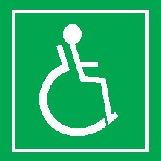
Fakulta tělesné kultury | U Letiště 976/32, 779 00 Olomouc| GPS N 49°35.62598', E 17°12.75905'
tel: +420 585 636 710| www.acbaluo.cz

Centrum kinantropologického
výzkumu FTK
 | 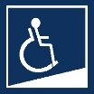 | 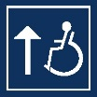 | 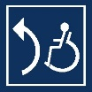 |  |  |  | 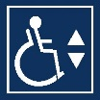 |  | 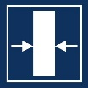 | 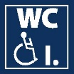 | 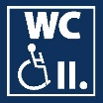

INTERIÉR A VSTUP
Vyhrazená parkovací místa se nachází za budovou AC Baluo a CKV. Hlavní vstup do budovy je společný se vstupem do Balua a je volně přístupný. Nachází se v horní části kampusu Neředín, podélný sklon je 4,3 %, povrch je tvořen dlážděním a asfaltem. Hlavní vstup: vchodové jednokřídlé dveře do AC Baluo mají průjezdnou šířku 115 cm, otvírají se mechanicky a ven. Vedle vchodu se nachází ve výšce 96 cm zvonek s interkomem. Vstupní dveře jsou prosklené s kontrastním značením ve spodní i horní výškové úrovni. Prostor v zádveří i před vstupem je dostatečný. Při vstupu hlavním vchodem je přímo naproti recepce, u recepce je nutné se dát doleva a následně napravo do chodby, která je ukončena prosklenými dveřmi, těmi se dostaneme do zádveří vedlejšího vchodu. Následně je vstup již stejný jako v případě vedlejšího vstupu, který se nachází z druhé strany budovy.
Vedlejší vstup je taktéž volně přístupný bez znatelného sklonu. Vodicí linie chybí. Schody před vstupem nejsou. Plocha před dveřmi je dostatečná. AOM chybí. Dveře jsou jednokřídlé, mechanické s otevíráním ven, průjezdová šířka je 84 cm. Je ovšem nutné překonat 5cm práh. Prostor v zádveří je dostatečný. V zádveří se nachází zvonek vpravo od dveří zádveří, je ve výšce 156 cm, odsazený 50 cm od prosklených dveří zádveří. Ty jsou dvoukřídlé, mechanické s otevíráním do zádveří. Průjezdová šířka hlavního křídla je 83 cm, vedlejšího 90 cm. Kontrastní značení prosklených ploch je v horní i spodní výškové úrovni. Po vstupu do interiéru se dostaneme do prostorných chodeb. Schodiště je mimo interiér, je tvořeno vždy 11 schody a následně podestou. Pro překonání jednotlivých pater je v interiéru možné využít výtah. Všechna patra jsou koncipována stejně. Výtah spojuje patro 0 – 3. Nachází se vždy nalevo po vstupu ze zádveří, je volně přístupný. Dojezd je na hlavních podestách. Nástupní plochy jsou dostatečné. Dveře výtahu jsou šachetní s průjezdnou šířkou 90 cm, otevírání je automatické. Ovladače na nástupních místech jsou ve výšce 110 cm. Tlačítka jsou plochá, digitální, Braille není. AOM u výtahu chybí. Klec výtahu má rozměry 114 cm šířka, 144 cm hloubka. Výtah není průchozí. Klec výtahu je vybavena zrcadlem, které tvoří celou čelní stěnu a sedátkem, funkčním ve všech polohách, kdy je možné obsluhovat výtah, madlo chybí. Horní tlačítko ovladače v kabinách je ve výšce 120 cm. Hlášení je jak fonetické, tak akustické.

UPRAVENÉ WC
Upravené WC se nachází na každém patře, vždy po pravé straně po vstupu do interiéru. Kabina je samostatná, označená piktogramem i Braillem. Šířka dveří je 90 cm, otvírají se z kabiny a jsou uvnitř opatřeny madlem. Vypínač je automatický. Kabina je široká i hluboká shodně 210 cm. Vzdálenost od levého boku k levé stěně je 143 cm, pravého boku k pravé stěně pak 32 cm. Sedátko je ve výšce 40 cm a je odsazeno 30 cm. Prostor pro vozík je volný, toaletní papír je v dosahu. Toaleta má funkční splachování vzadu ve výšce 100 cm i z boku ve výšce 103 cm. Vzdálenost toalety od rohu je 58 cm. WC je opatřeno madly, kdy levé je sklopné a pravé pevné, obě o shodných rozměrech – 84 cm délka a 80 cm výška. Osová vzdálenost madel je 58 cm.
Umyvadlo je umístěno ve výšce 80 cm, kdy podjezd umyvadla je dostatečný. Páková baterie je ve výšce 97 cm od podlahy. Madlo u umyvadla je svislé. Toaleta je vybavena tažným signalizačním zařízením – spodní úroveň 25 cm, horní úroveň 114 cm. Přebalovací pult chybí. Běžné WC v objektu je, není označeno Braillem.

FOTOGALERIE
Obrázek 1. Vyhrazená parkovací stání před budovou
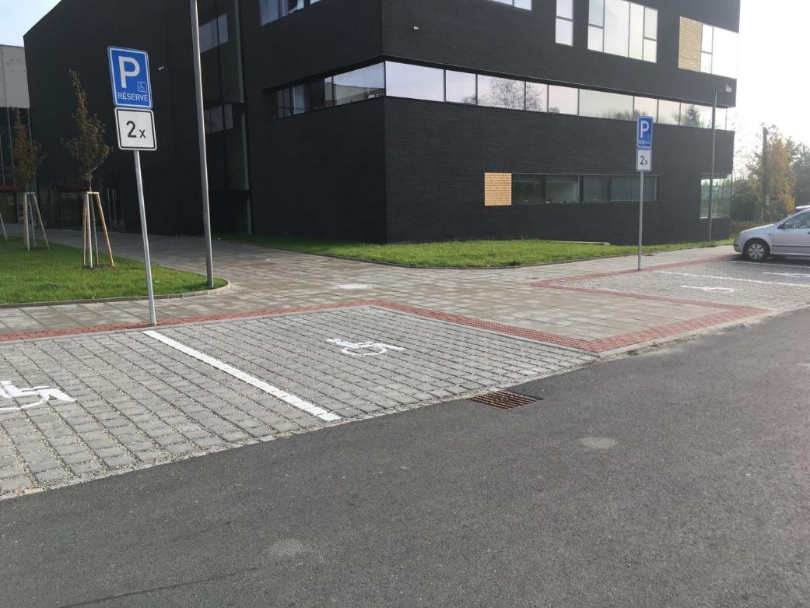

Obrázek 2. Přístup k hlavnímu vstupu do budovy
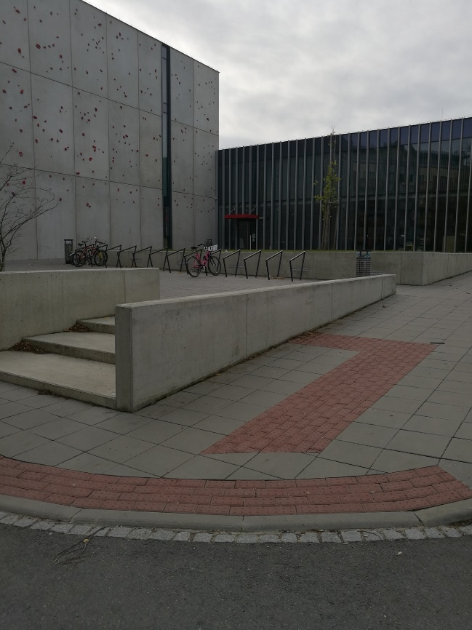

Obrázek 3. Hlavní vstup do budovy
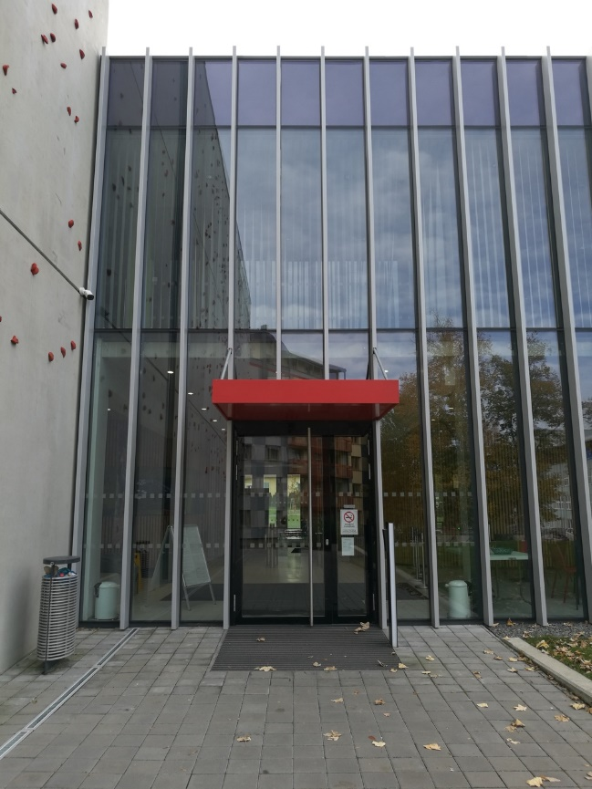
Obrázek 4. Přístup k vedlejšímu vstupu do budovy

Obrázek 5. Vedlejší vstup do budovy
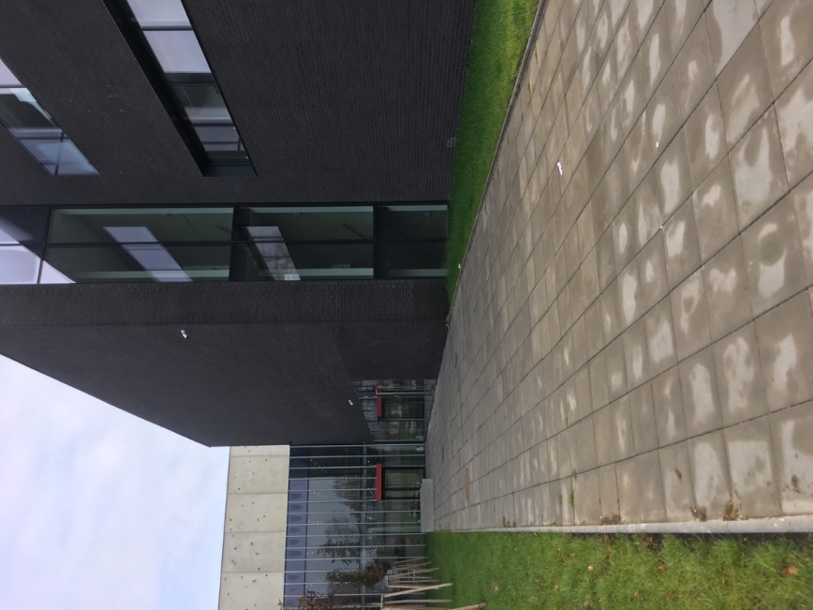
Obrázek 6. Dveře vedlejšího vstupu do budovy
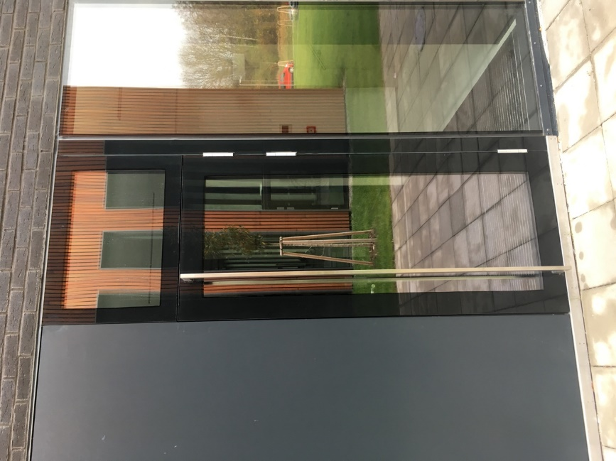

Obrázek 7. Interiér – pohled na zádveří zevnitř
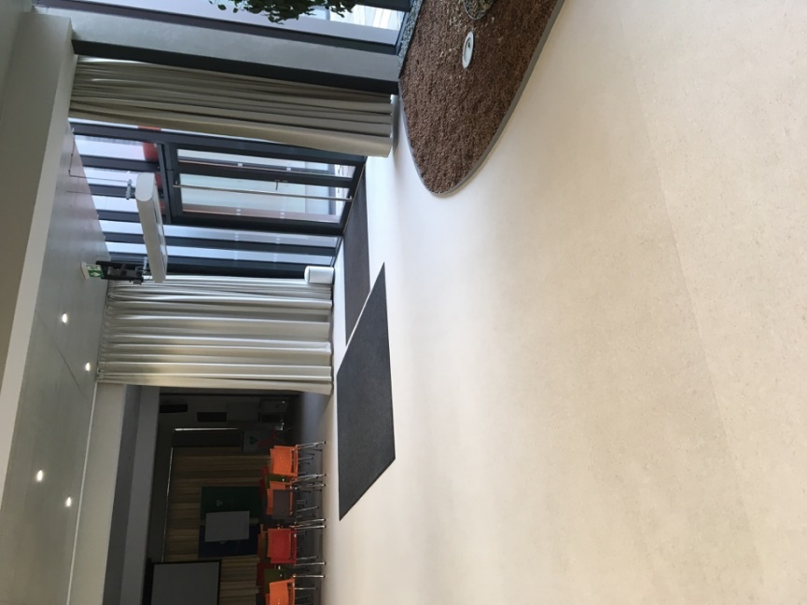
Obrázek 8. Interiér Balua (po vstupu hlavním vchodem, pohled od bufetu)
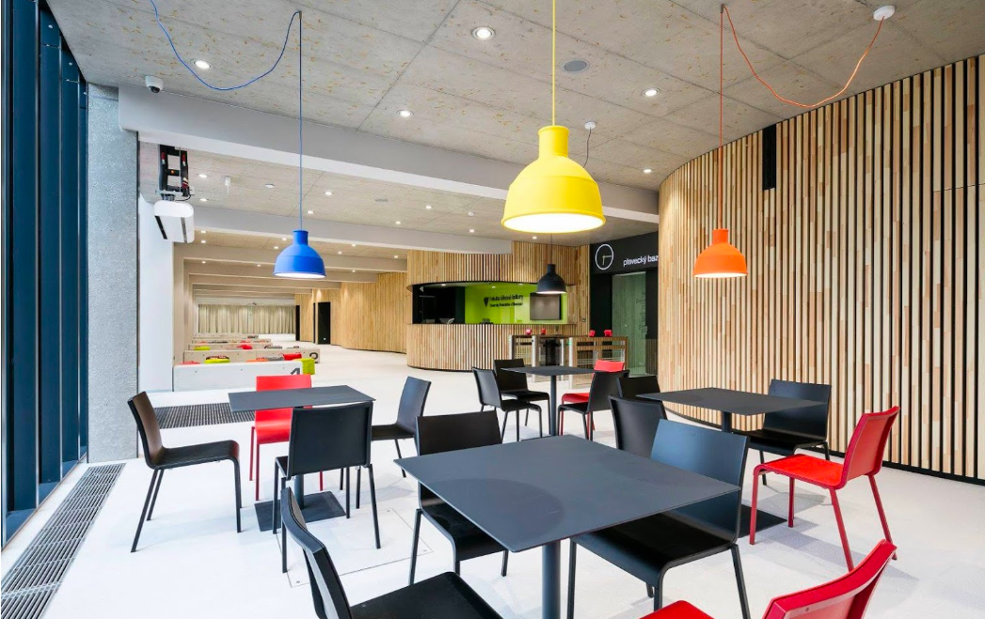

Obrázek 9. Přístup k CKV po vstupu hlavním vchodem

Obrázek 10. Chodba ke vstupu do interiéru CKV
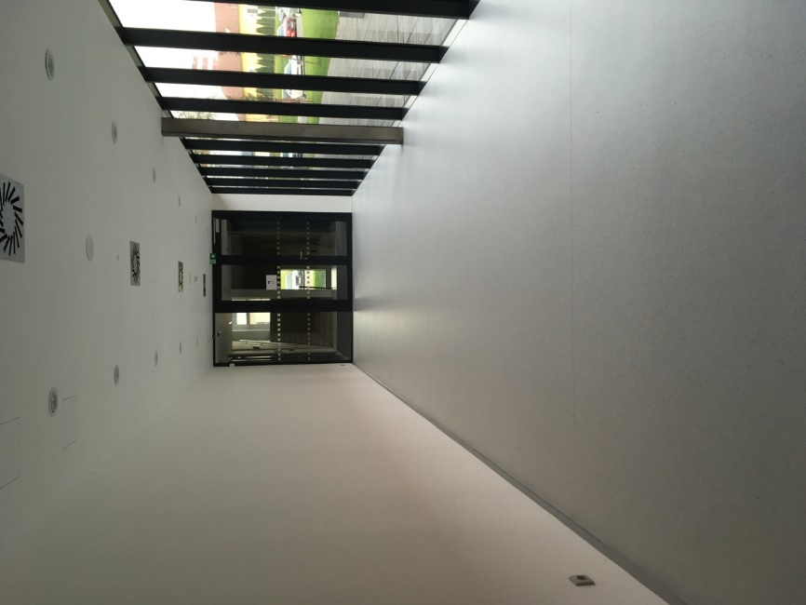

Obrázek 11. Vstup do interiéru CKV
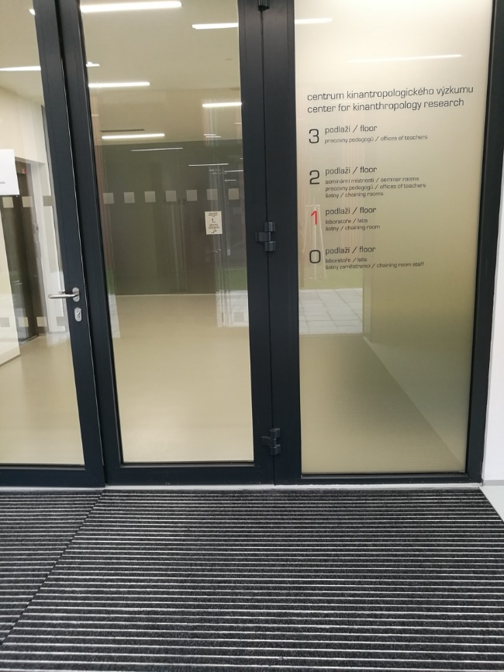
Obrázek 12. Informační tabule
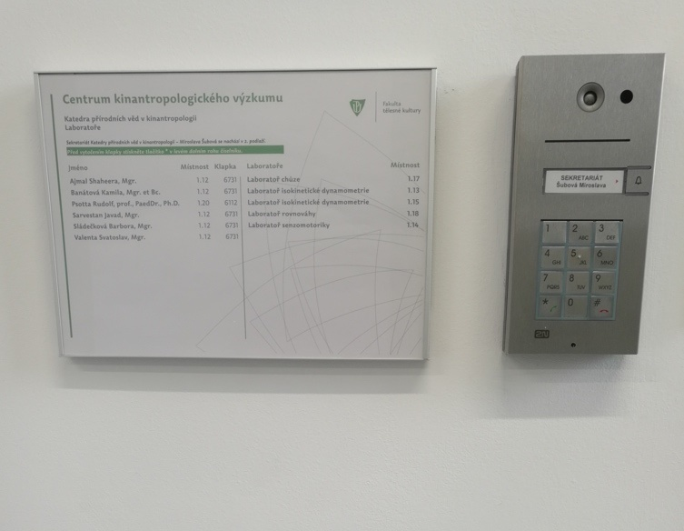

Obrázek 13. Interiér – kuchyňka
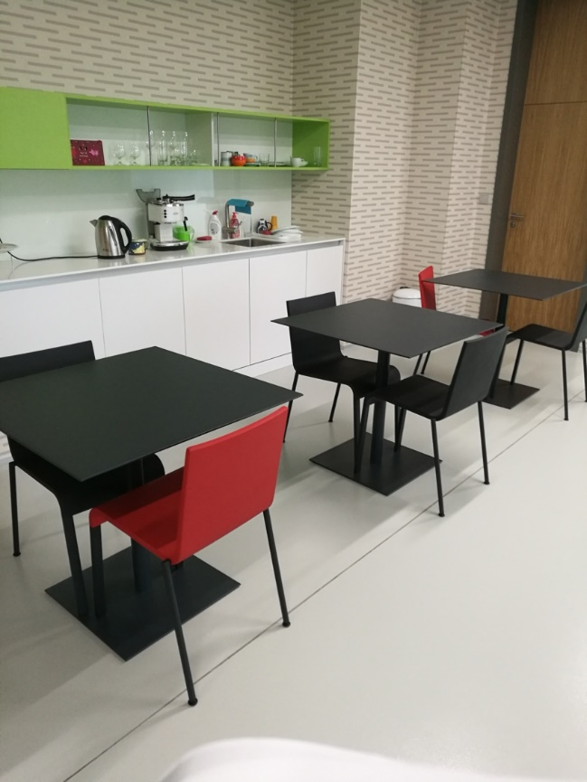
Obrázek 14. Interiér – chodba s pohovkou
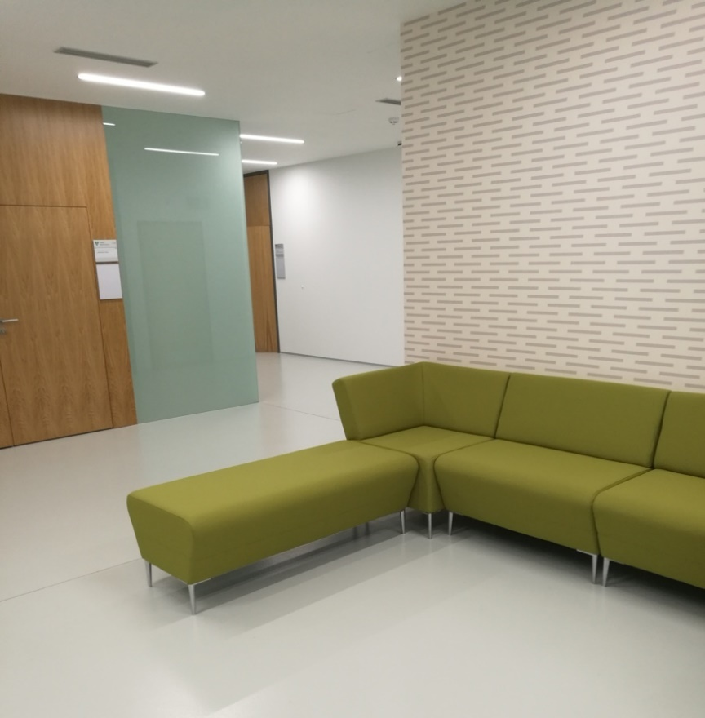
Obrázek 15. Interiér – chodba
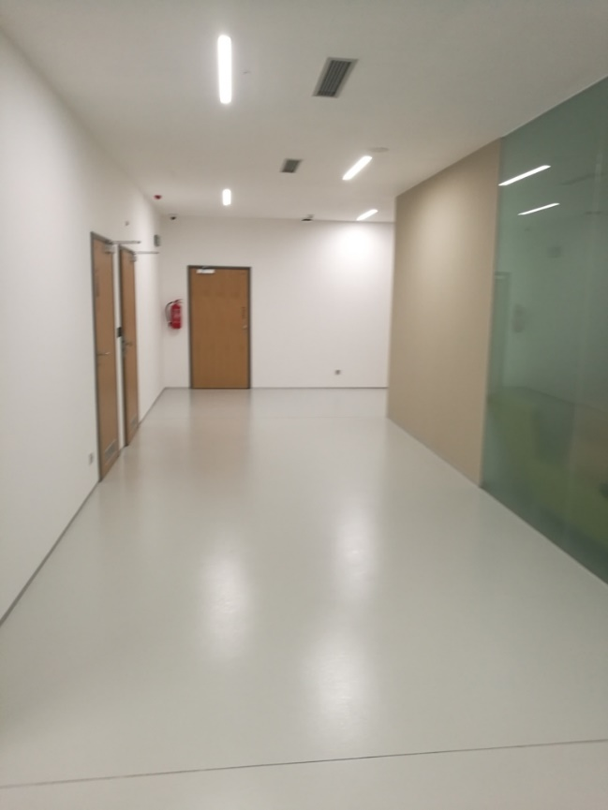
Obrázek 16. Výtah
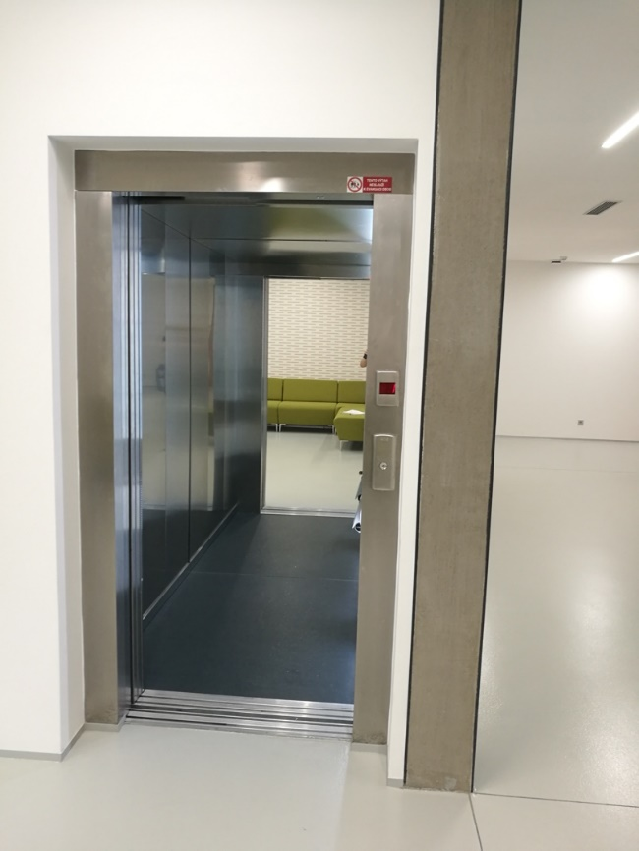

Obrázek 17. Pohled do interiéru výtahu
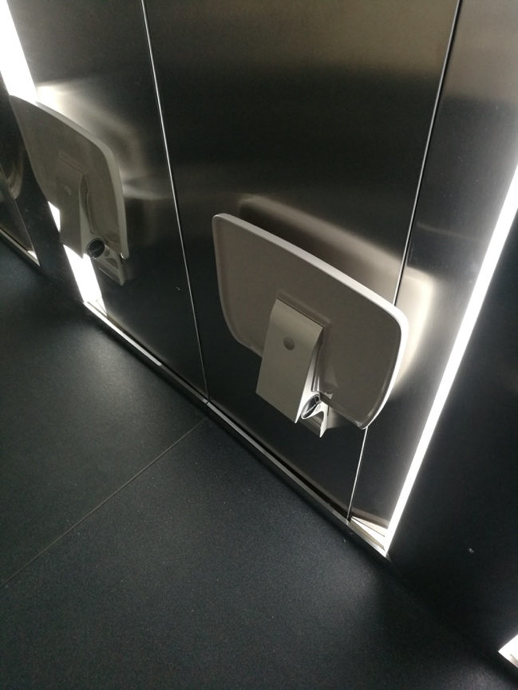
Obrázek 18. Ovládací panel ve výtahu
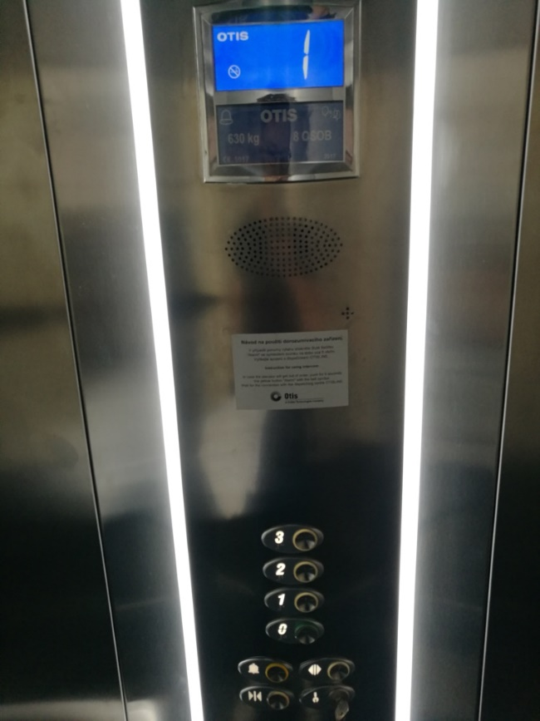

Obrázek 19. Upravená toaleta – vstupní dveře
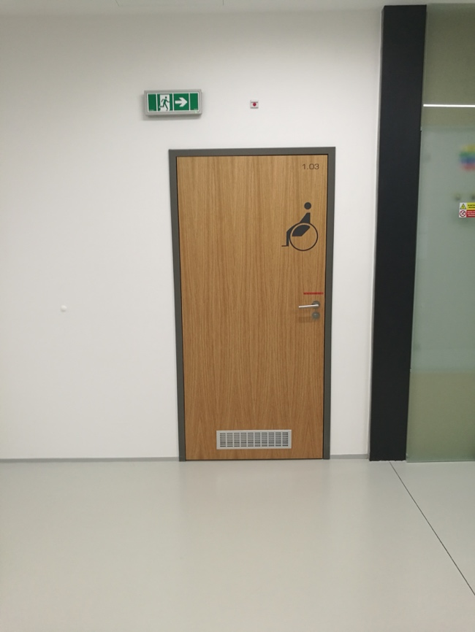
Obrázek 20. Interiér upravené toalety – pohled na toaletu
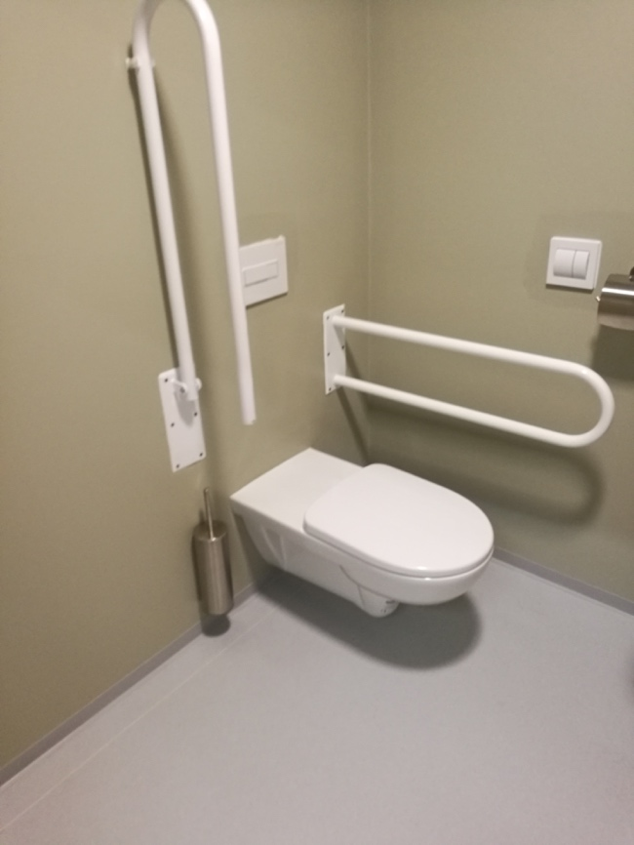
Obrázek 21. Interiér upravené toalety – pohled na umyvadlo
